Выполнение муниципального заказа
отряда Главы района
имени героя Советского Союза
Глебова Михаила Максимовича
МБОУ «Буторлинская оош»
№ п/п | Наименование работы. | Объем выполненной работы.
1. | Проект «Дизайн пришкольной территории». | а) На территории школы было разбито вновь 5 новых клумб: «Клумба счастья», «Клумба желаний» и т.д.
 |  | б) Проведена прополка, рыхление, поливка всех цветников на территории школы и детского садика. Все цветы находятся в надлежащем виде.
 |  | в) Выполнен проект «Альпийская горка».
 |  | г) Топпинг декоративных кустов возле школы и детского садика.
2. | Акция «Гордимся и помним» | а) Регулярная уборка территории Сквера Памяти и Созидания.
 |  | б) Было посажено 5 кустарников возле Мемориала.
 |  | в) Возложение живых цветов к памятнику Неизвестного солдата.
3. | Акция «Солдатская могила». | а) Уход за моголами ветеранов Великой Отечественной войны Паркина Петра Николаевича и Эльцефон Марии Исааковны.
 |  | б) Уход за могилой Спрыгина Сергея Викторовича, выпускника школы, погибшего при выполнении гражданского долга перед Родиной.
4. | Работа по выращиванию овощей на пришкольном участке. | а) Прополка, рыхление, поливка грядок с овощами (лук, свекла, кабачки, горох, морковь).
 |  | б) Уход за томатами и перцем в теплице.
 |  | в) Собрано 10 кг томатов за время работы ТО «Росток».
5. | Акция «Чистые улицы родной деревни». | а) Еженедельный сбор мусора на улицах деревни: Школьная, Шоссейная, переулок Фабричный, Нагорная, Советская.
6. | Акция «Диалог свластью». | а) Разбивка клумб возле здания сельской администрации. Уход за цветами.
 |  | б) Участие членов ТО в работе клуба «Огонек». Концерт, посвященный Дню Семьи, любви и верности.
7. | Акция «Помощь идет». | а) Оказание социальной помощи ветерану Великой Отечественной войны Минееву А. Н. (беседа за чашкой чая, воспоминания о своей жизни).
 |  | б) Оказание социальной помощи бывшей старосте д.Усады Большаковой Г.А. (прополка грядок с овощами).
8. | Акция «Красивая школа к новому учебному году». | а) Покраска оконных рам в классных комнатах.
 |  | б) Покраска пола в классных комнатах.
 |  | в) Уборка классных помещений.

Отзывы участников отряда о проделанной работе.
Голикова Анастасия Юрьевна (10 класс)
Моя работа в отряде пролетела быстро. Мы сделали много. Каждый день приносил новые эмоции и чувства: радость от посаженной клумбы, чувство долга перед нашими дедами, радость общения с товарищами. Наша школа продолжает процветать и радовать жителей деревни своими красивыми цветами. А мы гордимся тем, что это наша работа. Мне понравилось работать в моей школе. Немного жаль уходить из родной школы.
Емельянова Анна (8 класс).
Второй год я работаю от Центра занятости населения и получаю за это материальную поддержку. Но для меня это не самое главное. В этом году наше трудовое объединение поменяло название. Мы называемся отрядом Главы района имени героя Советского Союза М.М. Глебова, что делает нам всем огромную честь. Название объединения поменялось, а направления работы остаются прежними. Я очень люблю работать на земле, украшая её цветами, но особенно близка мне социальная направленность. Моя мама, Емельянова Надежда Ивановна, вот уже несколько лет работает социальным работником на территории МО «Стёпанцевское». Возможно и поэтому мне больше всего нравиться акция «Помощь идет». Мы ходили помогать Минееву Ивану Николаевичу, ветерану Великой Отечественной войны. Он живет один, ему 85 лет, он совсем слепой. Мы ходили и помогали ему: разогрели обед, поговорили о жизни. Каждый день нас ожидала разная работа: в школе, деревне. Я принимала участие в работе клуба «Огонек», посвященном Дню Семьи. А самое главное – мы были вместе. На следующий год я вновь буду работать в нашем объединении.

Фотоматериалы
Проект «Дизайн пришкольной территории».
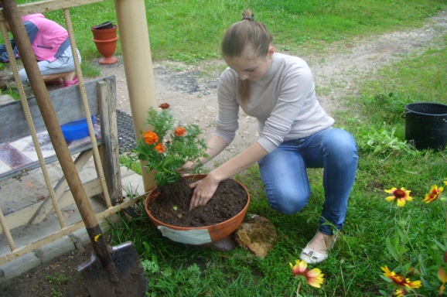
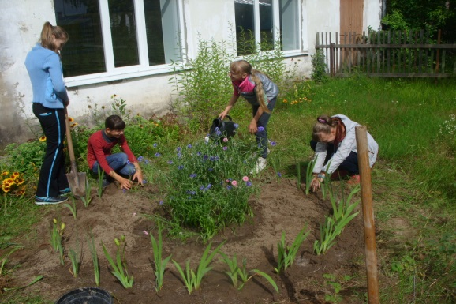

Акция «Гордимся и помним»

Акция «Солдатская могила».
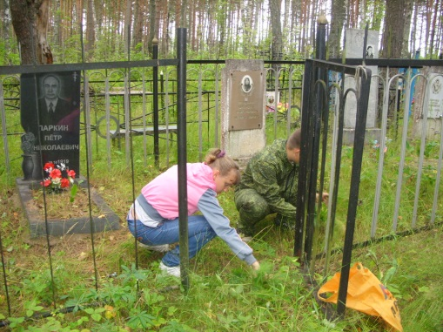
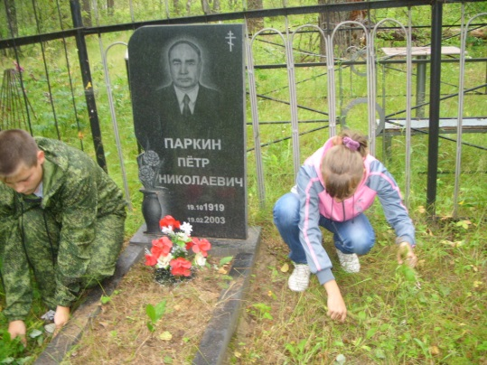

Работа по выращиванию овощей на пришкольном участке.
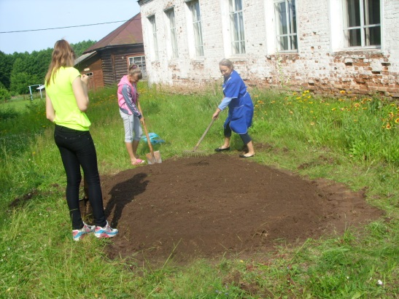
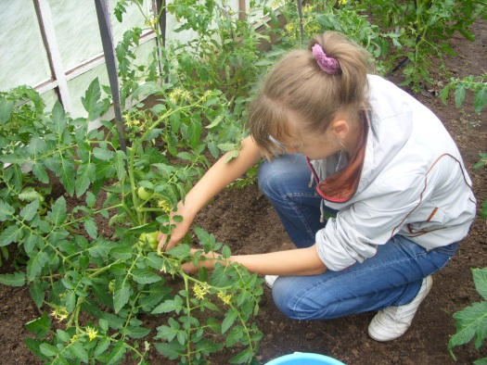
Акция «Диалог с властью».
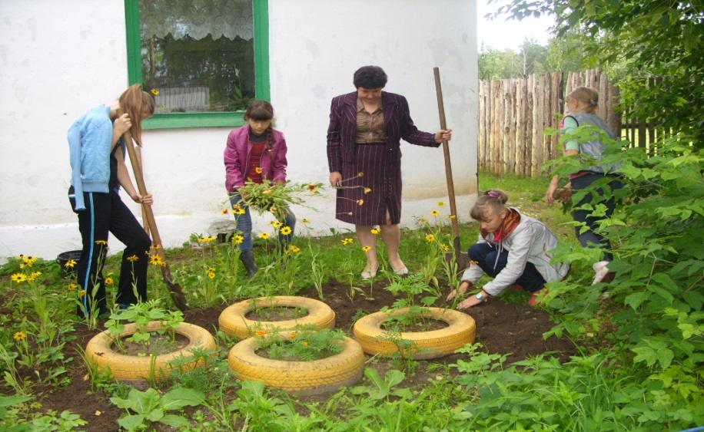
Акция «Помощь идет».
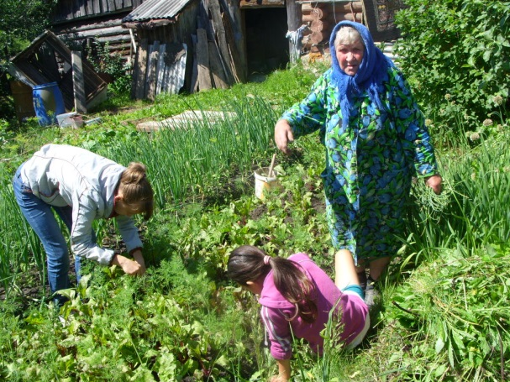
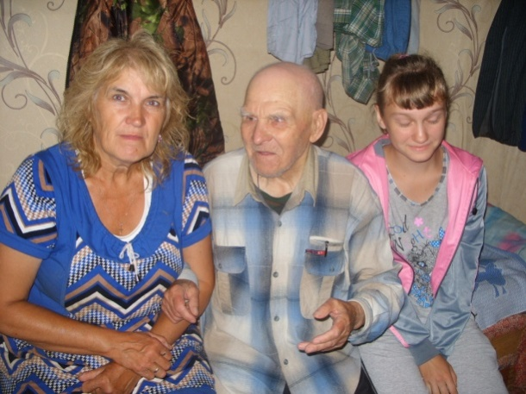
Акция «Красивая школа к новому учебному году».
